山西大学Taylor & Francis哲学类电子书数据库（SDDY-21009）

单一来源征求意见公示
一、项目信息
采购人：山西大学
项目名称：山西大学Taylor & Francis哲学类电子书数据库
拟采购的货物或服务的说明：Taylor & Francis哲学类电子书数据库是世界上公认的最重要的哲学出版商之一Taylor & Francis出版集团出版的外文电子图书数据库资源，提供的5200余种英文原版的高质量的学术电子书，涉及欧陆哲学、科技哲学、认识论、伦理学、马克思主义哲学、西方哲学、女性主义哲学、哲学史、形而上学、现象学、思维哲学、宗教哲学及政治哲学等多个哲学研究领域。Taylor & Francis哲学类电子书数据库作为一站式全新电子书平台，对本项目所包含的5200余本外文图书电子资源拥有永久访问权，IP范围内合理下载，无DRM（数字版权管理）的限制，无并发用户限制，方便读者检索搜寻、浏览下载更专业的哲学书籍，数据库提供商为该产品唯一生产厂商，特申请此项目采用单一来源方式采购。

拟采购的货物或服务的预算金额：2030000元
采用单一来源采购方式的原因及说明：专业性强的哲学类外文电子书数据库资源是哲学学科教师教学科研所必须的资源，英文原版哲学类数据库资源的采购对学校师生在教学科研中获取所需的文献资源具有重要性和必要性，该数据库涵盖的内容、涉及的范围具有唯一性和不可替代性，数据库提供商为该产品唯一生产厂商，拥有自主知识产权，为该公司独有，只能从唯一供应商（Taylor & Francis出版集团）处采购。国内代理商中国教育图书进出口有限公司有数据库商的唯一合法授权，具有代理付款资格，故只能从国内唯一代理商处采购。综合以上原因，申请此项目为单一来源方式采购。
二、拟定供应商信息
名称： 中国教育图书进出口有限公司
地址：北京市海淀区亮甲店路130号华玉大厦405室
三、公示期限
2021年6月18日至2021年6月24日（公示期限不得少于5个工作日）
四、其他补充事宜：
五、联系方式
1.采购人
联 系 人： 范卓华
联系地址：山西省太原市坞城路92号
联系电话： 0351-7011255
六、附件
1、专业人员论证意见
2、采购明细

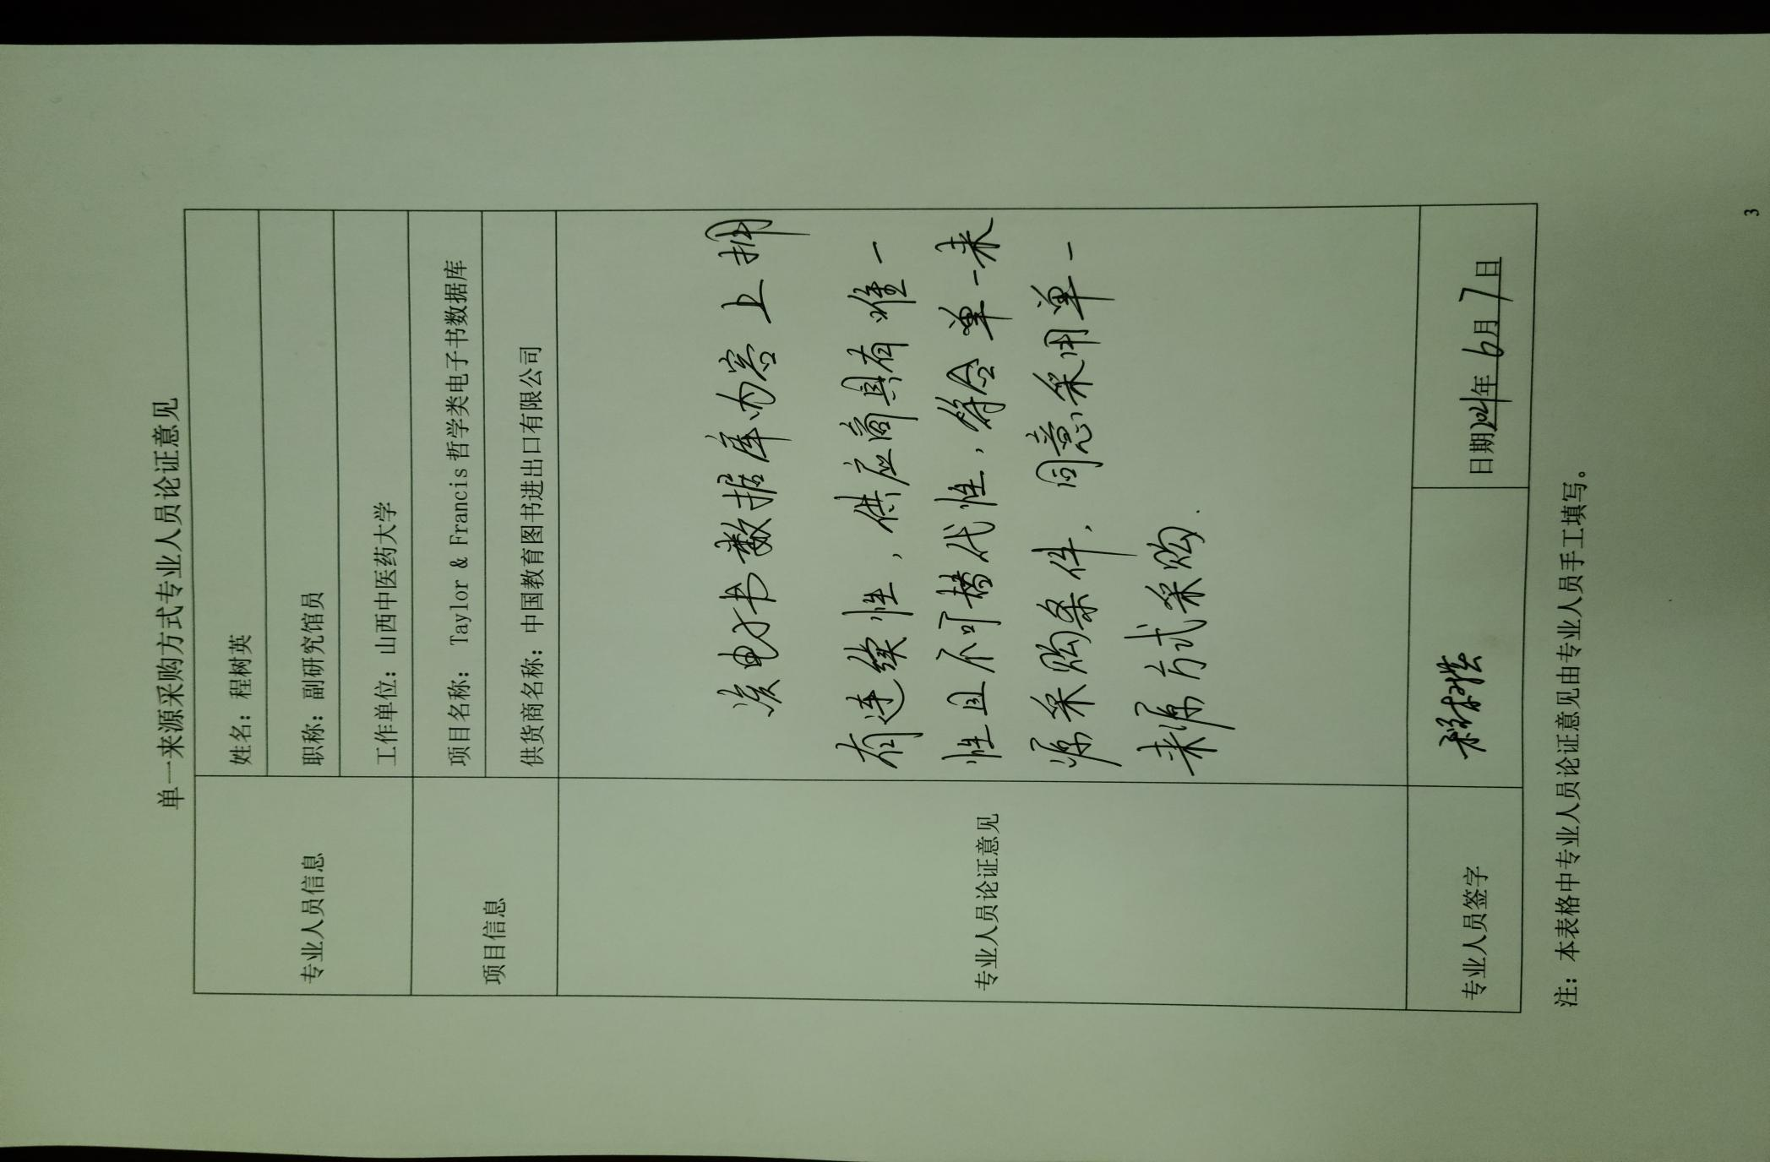
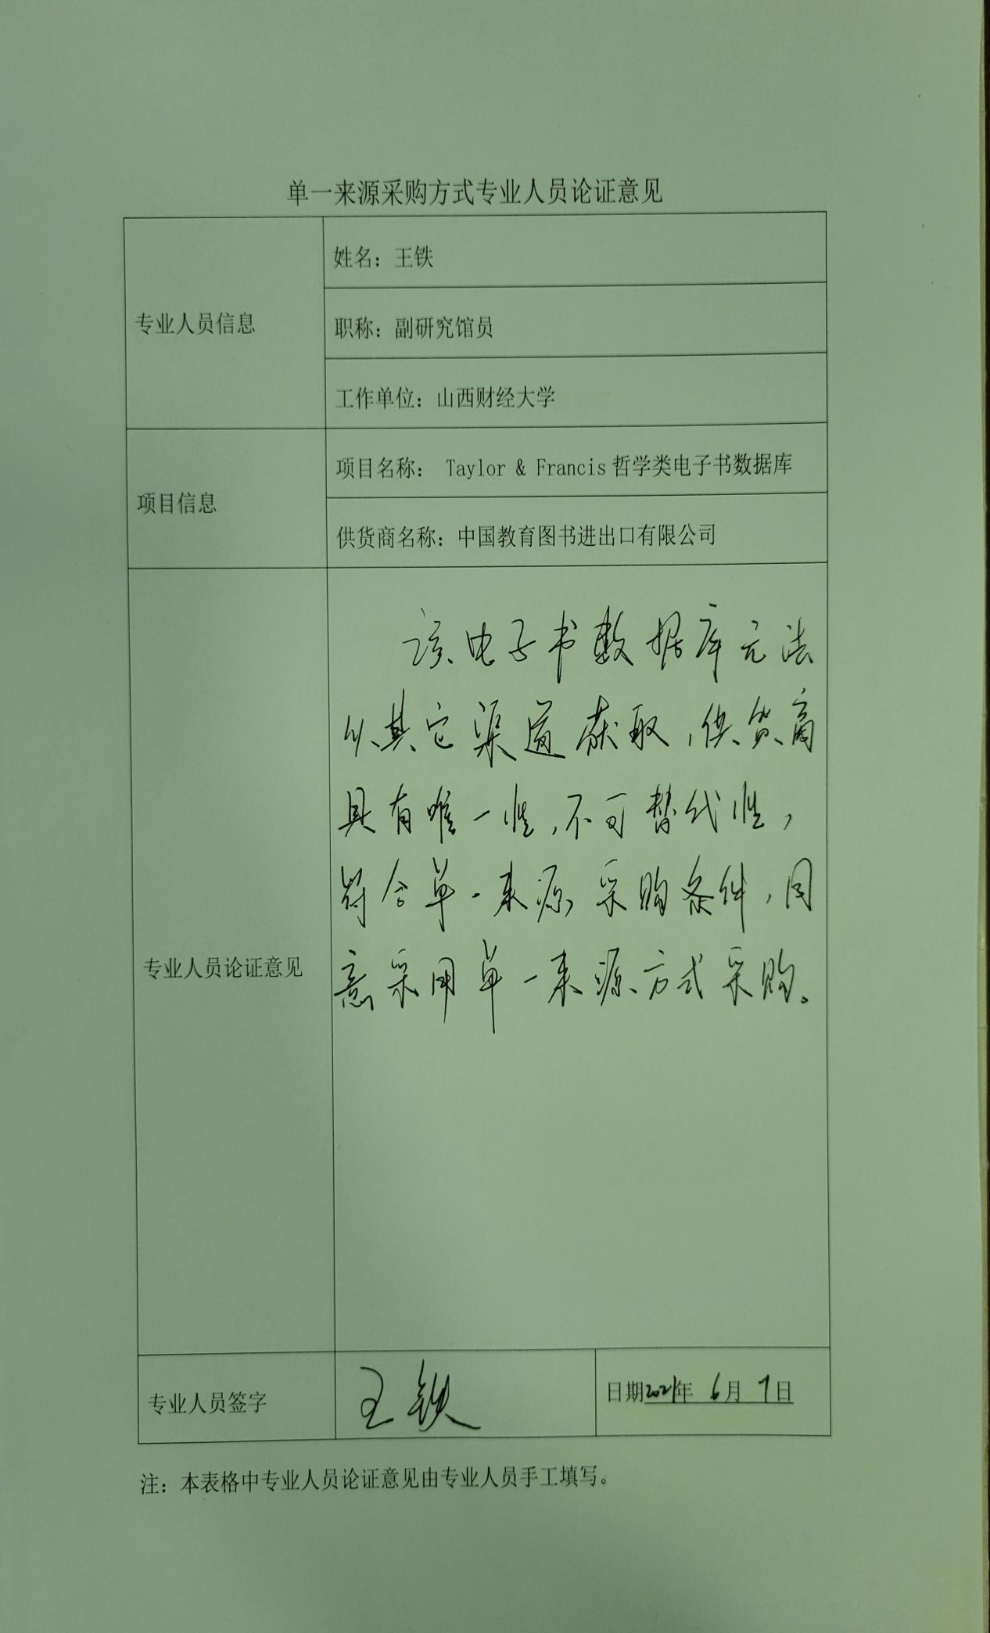
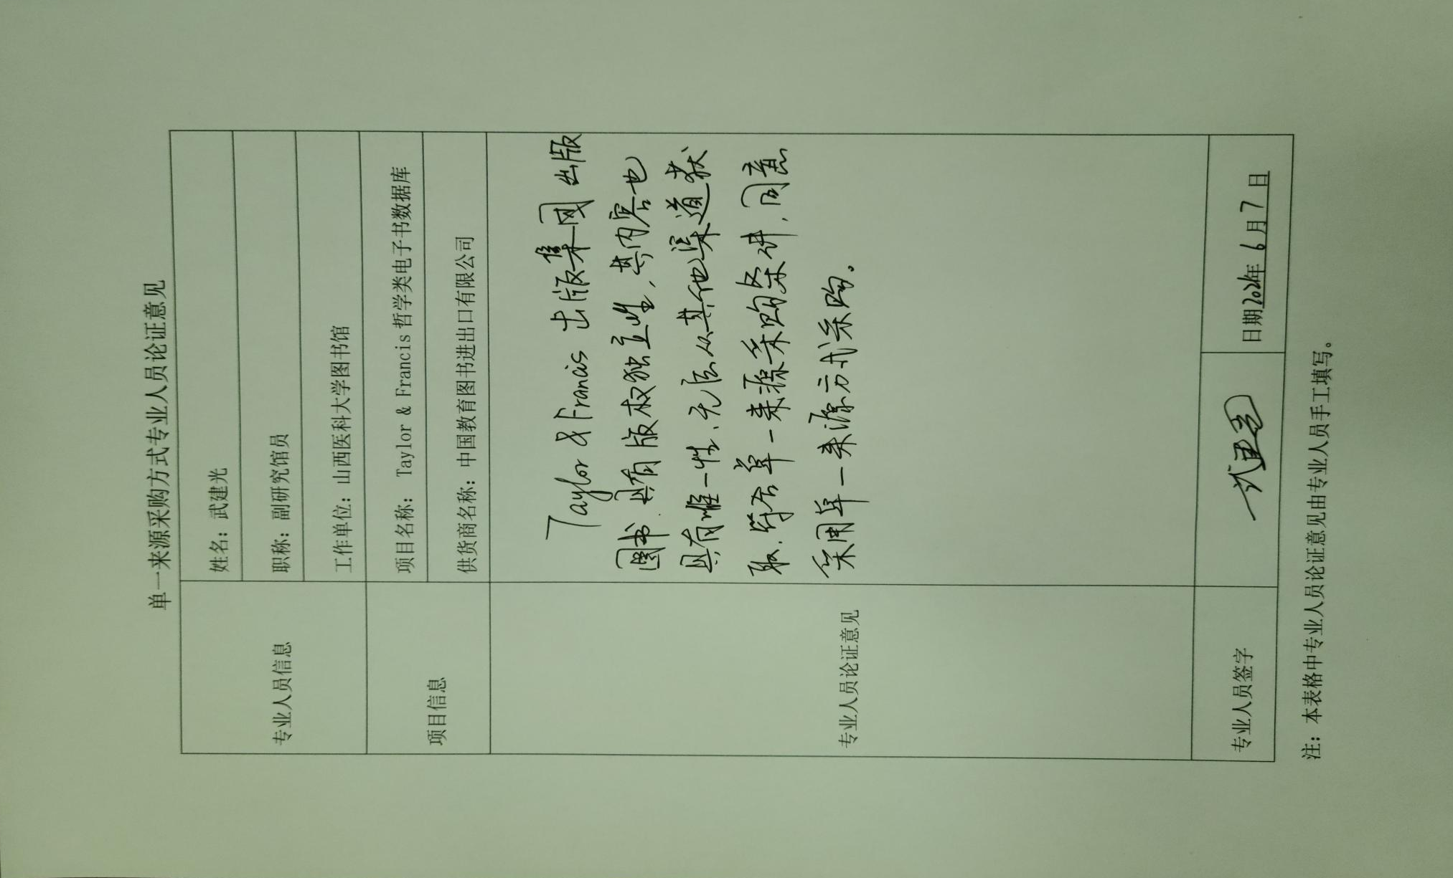

序号 | 货物名称 | 数量 | 单位 | 预算单价（元） | 预算总价(元) | 规格型号及配置技术参数 | 备注
1 | Taylor & Francis哲学类电子书数据库 | 1 | 个 | 2030000 | 2030000 | 1、Taylor & Francis 出版社提供的5200余种涉及欧陆哲学、科技哲学、认识论、伦理学、马克思主义哲学、西方哲学、女性主义哲学、 哲学史 、形而上学、现象学、思维哲学 、宗教哲学及政治哲学等高质量的学术电子书；2、访问方式：网址，www.taylorfrancis.com，订购的电子书拥有永久访问权，IP范围内合理下载，无DRM（数字版权管理）的限制；3、订购T&F电子书数据库的用户，不仅可以访问订购电子书的内容，还可以在平台上免费访问近千余种OA（开放获取）电子书；4、全校IP范围访问，无并发用户限制。 | 进口
合计 |  |  |  |  | 2030000

